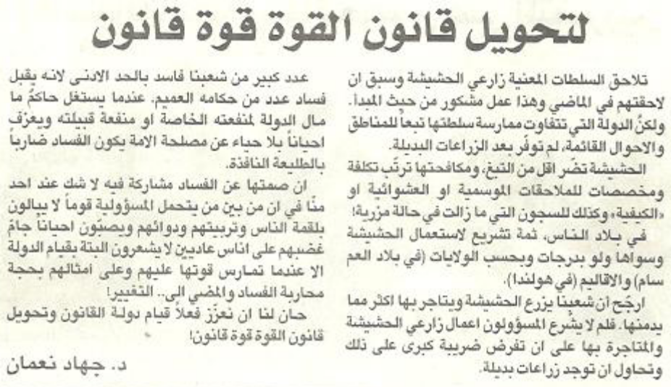

اللواء – الإثنين 6 آب 2012

